




รายงานผลการปฏิบัติ
ประจำเดือน มีนาคม
ประจำปีงบประมาณ ๒๕๖๘

POLICE ITA 2024
สถานีตำรวจภูธรท่าตะโก

รายงานการปฏิบัติราชการประจำเดือน

รายงานการปฏิบัติราชการประจำเดือนมีนาคม
ประจำปีงบประมาณ พ.ศ. 2568
สถานีตำรวจภูธรท่าตะโก
งานสอบสวน
แผนงาน/โครงการ/กิจกรรม | ตัวชี้วัด/สาระสำคัญ (แผนงาน/โครงการ/กิจกรรม) | หน่วยรับผิดชอบ |  | ผลการดำเนินการ | ระยะเวลาดำเนินการ
แผนงาน/โครงการ/กิจกรรม | ตัวชี้วัด/สาระสำคัญ (แผนงาน/โครงการ/กิจกรรม) | หลัก | หน่วยปฏิบัติ | ผลการดำเนินการ | ระยะเวลาดำเนินการ
กิจกรรม : การบังคับใช้กฎหมายอำนวยความยุติธรรมและการบริการประชาชน | พนักงานสอบสวนบังคับใช้กฎหมายอำนวยความยุติธรรมและการบริการประชาชน เป็นไปตามมาตรฐาน เพื่อสร้างความเป็นธรรมให้แก่ประชาชน | งานสอบสวน | งานสอบสวน | รับแจ้งความและอำนวยความยุติธรรมทางคดีอาญา เป็นมาตรฐาน  -เร่งรัด สำนวนตามกำหนด  มีการประชาสัมพันธ์การสอบถามความคืบหน้าในคดี | ประจำเดือน  มีนาคม 256๘

สรุปสถิติคดีอาญา 4 กลุ่ม ประจำเดือน มีนาคม 6๘ จากระบบ CRIMESสถานีตำรวจภูธรท่าตะโก
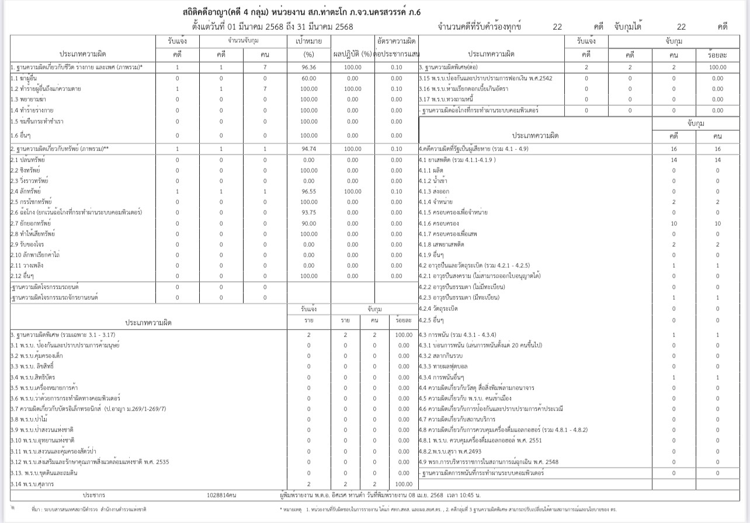

รายงานการปฏิบัติราชการประจำเดือน
แสดงการรายงานสรุปคดี ประจำเดือน มีนาคม 256๘ พอสังเขป
สรุปผลคดี ดังนี้
- คดีอาญา ที่เกิดขึ้น จำนวน 22 คดี
- คดีจราจร ที่เกิดขึ้น จำนวน 2 คดี
- คดีชันสูตร ที่เกิดขึ้น จำนวน 27 คดี
4. รับแจ้งเป็นหลักฐาน จำนวน 101 เรื่อง
5. รับแจ้งเอกสารหาย จำนวน 154 เรื่อง

วันที่ 7 มี.ค.68 เวลา 08.00 - 08.00 น.  - ร.ต.อ.สุทธิกรรณ์ เอี่ยมสำอางค์  ปฏิบัติหน้าที่เวรพนักงานสอบสวน  - ร.ต.อ.เอนกชัย แก้งทองดี  ปฏิบัติหน้าที่เวรประจำวัน  - ด.ต.วิรัตน์ บุญจิตร  ปฏิบัติหน้าเวรพลขับ 30.  - ร.ต.อ.หญิงสุดารัตน์ ส้มอยู่  ปฏิบัติหน้าเปรียบเทียบปรับ | 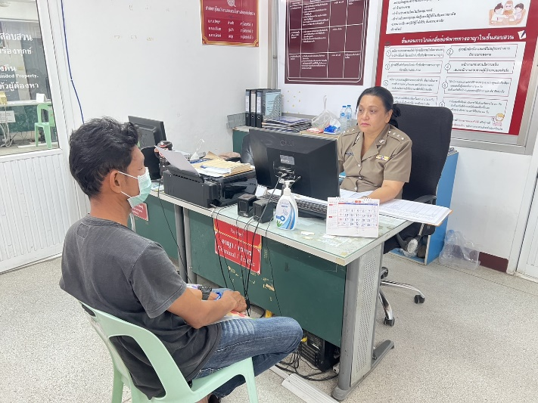
วันที่ 7 มี.ค. 68 เวลาประมาณ 10.00 น. ร.ต.อ.หญิง สุดารัตน์ ส้มอยู่ เจ้าหน้าที่เปรียบเทียบผู้ต้องหาเกี่ยวกับความผิด พ.ร.บ.จราจรทางบก
วันที่ ๑๓ มี.ค.68 เวลา 08.00 - 08.00 น.  - ร.ต.อ.สุทธิกรรณ์ เอี่ยมสำอางค์  ปฏิบัติหน้าที่เวรพนักงานสอบสวน  - ร.ต.อ.เอนกชัย แก้งทองดี  ปฏิบัติหน้าที่เวรประจำวัน  - ด.ต.วิรัตน์ บุญจิตร  ปฏิบัติหน้าเวรพลขับ 30.  - ร.ต.อ.หญิงสุดารัตน์ ส้มอยู่  ปฏิบัติหน้าเปรียบเทียบปรับ | 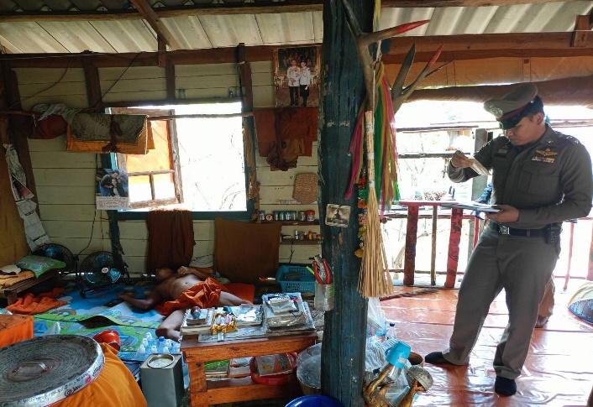
วันที่ ๑๓ มี.ค. 68 เวลาประมาณ 10.30 น. ร.ต.อ.สุทธิกรรณ์ เอี่ยมสำอาง รอง สว.(สอบสวน) สภ.ท่าตะโก พนักงานสอบสวนเวรฯ ได้รับแจ้งจากศูนย์วิทยุสื่อสาร สภ.ท่าตะโก ว่ามีเหตุผู้เสียชีวิต จึงร่วมกับแพทย์เวร รพ.ท่าตะโก เดินทางไปตรวจสอบพบผู้เสียชีวิตเป้นพระสงฆ์ มีโรคประจำตัว ญาติไม่ติดใจในสาเหตุของการเสียชีวิตในครั้งนี้
รายงานการปฏิบัติราชการประจำเดือน

วันที่ 28 มี.ค.68 เวลา 08.00 - 08.00 น.  - ร.ต.อ.ชัยนิรันดร์ สูงดี  ปฏิบัติหน้าที่เวรพนักงานสอบสวน  - ร.ต.ต.มานพ เวียงทอง  ปฏิบัติหน้าที่เวรประจำวัน  - ร.ต.ท.พีรพัฒน์ คำมีมุฑิต์กุล  ปฏิบัติหน้าเวรพลขับ 30.  - ร.ต.อ.หญิงสุดารัตน์ ส้มอยู่  ปฏิบัติหน้าเปรียบเทียบปรับ | 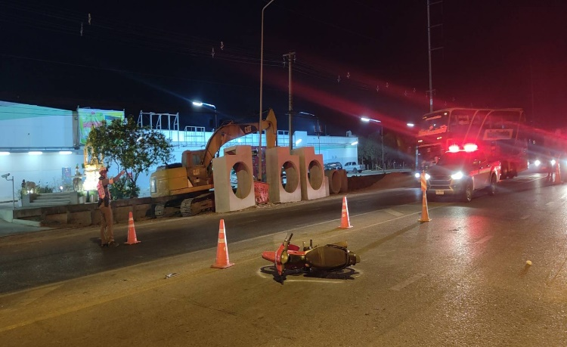
วันที่ 28 มี.ค.68 เวลาประมาณ 20.35 น. ร.ต.อ.ชัยนิรันดร์ สูงดี รอง สว.(สอบสวน) สภ.ท่าตะโก พนักงานสอบสวนเวรฯ ได้รับแจ้งจากศูนย์วิทยุสื่อสาร สภ.ท่าตะโก ว่ามีอุบัติเหตุรถเฉี่ยวชนกัน มีผู้ได้รับบาดเจ็บ บริเวณหน้าบิ๊กซีท่าตะโก ม.1 ต.ท่าตะโก อ.ท่าตะโก จ.นครสวรรค์ จึงเดินทางไปตรวจสอบพร้อมสายตรวจจราจร สภ.ท่าตะโก เมื่อไปถึงที่เกิดเหตุพบ รถยนต์กระบะชนรถจักรยานยนต์ มีผู้ได้รับบาดเจ็บ 1 ราย ไม่มีทรัพย์สินทางราชการเสียหาย

